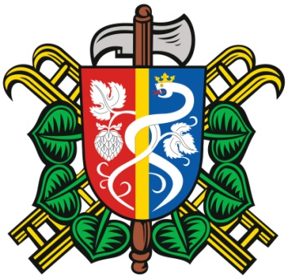
SBOR DOBROVOLNÝCH HASIČŮ OČIHOV
Zápis ze schůze SDH Očihov konané dne 15.10.2015

Přítomnost dle PL.

- Porada okrsku Kryry
- Posvícení
- Brigáda
- ČRo Sever
- Chlazení
- Předvýroční porada
- Mikulášské posezení
- Zařazení MH
1. Zpráva z okrskové porady konané v hasičské zbrojnici v Kryrech dne 14.10.2015.
  - Shrnutí výsledků celorepublikových voleb
  - Sestavení plánu soutěží na rok 2016
  - výsledky registrací sborů DH
  - Informace od V. Beneše o schválení dotace na pořízení osobních a automobilových vysílaček
  - přípravy výročních valných hromad jednotlivých sborů okrsku Kryry, stanovení termínů
2. Příprava zajištění posvícenské zábavy 14. listopadu 2015. Hudba zajištěna –p. Tříska. Zajištění tradičních tří
slosovatelných cen (husa, dort, martinské víno) Rozdělení prací a zajištění občerstvení – zabíjačkový guláš,
topinky, klobásy
3. Sobota – neděle 7-8.11.2015 brigáda Husy na Boleboři
4. Uskutečněna registrace našeho sboru v soutěži Českého Rozhlasu Sever – dobráci roku. Každý pátek
po 15 hodině proběhne ve vysílání fejeton z vylosovaného sboru a celý další týden až do dalšího vysílání budou
příznivci našeho sboru posílat sms – hlasy. Soutěží se o oslavu pro celou obec v hodnotě 100 000 Kč.
5. Z důvodu zhoršující se kvality chlazených nápojů při akcích jsme odvezli naše výčepní zařízení k reklamačnímu
posouzení případně opravě.
6. V pátek 20.11 od 19 hodin se uskuteční předvýroční členská schůze, na které se rozhodne o pokračování
členství hasičů, kteří se nezapojují do činnosti sboru.
7. Pokud bude výčep bez provozovatele, uspořádáme mikulášské posezení
8. Převedení mladých hasičů do řádného členství – jedná se o Patrika Ptáčka, Lucii Wöhnlovou, Martina Blechu ml.

zapsal: Václav Braniš

